
ШКОЛЬНЫЕ
ВЕСТИ №4
Дата выпуска газеты: декабрь 2016

Помощь пернатым друзьям
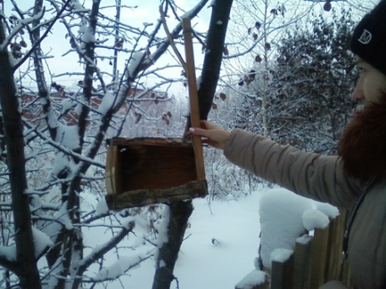
Мы любим птиц и не равнодушны к их судьбе зимой.
Поэтому школьная организация «Доброград» провела акцию «Помоги пернатым друзьям».
Ученики всех классов сделали скворечники и кормушки, а Совет Старшеклассников развешали их на деревьях вокруг школы.
Серафимович Анна
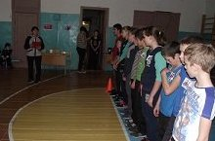
Вместе мы – сила!
3 декабря учителем физкультуры Маргасовой Е. А. были проведены соревнования «Вместе мы – сила!», посвященные декаде инвалидов. Ребята с увлечение участвовали в спортивных конкурсах, проявили свою быстроту и сноровку. В итоге победила команда «Звезда».
Баранова Евгения

Декада инвалидов
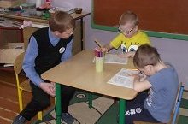
С 1 по 10 декабря в школе проходила декада инвалидов. В рамках этой декады, проводились различные мероприятия, конкурсы, викторины. Там говорилось о том, что инвалиды такие же люди как мы, но им все-таки нужна наша помощь и поддержка.
Королёва Арина
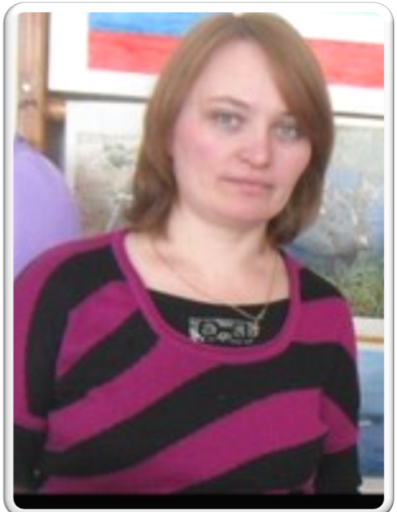
Интервью с директором.
Главный человек в школе – это, конечно, директор! А в нашей школе, в этом учебном году, обязанности директора начала исполнять Краснопёрова Марина Леонидовна. Корреспондент нашей газеты попросил Марину Леонидовну ответить на несколько вопросов и задал тему разговора: «Легко ли быть директором школы?».
Корр.: Давайте начнём с самого начала. Кем вы мечтали стать в детстве?
М.Л.: Наверно это звучит немного наиграно, но мечтала быть учителем, стоять у доски в очках, с указкой в руках. Сейчас я бы себе очки не пожелала, а остальное… Тогда сельские ребята шли учиться только в педучилище, медучилище, в торговлю. Особой рекламы для поступления не было.
Корр.: Кем вы работали, прежде чем стать директором?
М.Л.: Я пришла в образование в 1992 году. За эти года была преподавателем по многим предметам, начиная от начальной школы и заканчивая историей 11 класса. А вот в 2008 году меня «понизили», я работала воспитателем дошкольной группы, в 2012 году стала директором Старочекалдинской НОШ и в 2016 году Азёвской СОШ путем перевода. Из всех ступеней образования я с удовольствием вернулась бы к самым маленьким, в дошкольную группу.
Корр.: Какие качества должны быть присущи директору школы?
М.Л.: Каждый, приходя на работу, учебу, хочет хорошего к себе отношения. Все качества и личностные, и деловые, и профессиональные… даже перечислять очень много. Я считаю, что надо иметь свою управленческую линию, уважать каждого человека как личность, только тогда можно ожидать хорошего отношения к себе. А взаимоуважение и взаимопонимание – это главное в работе.
Корр.: Давайте поговорим о нашей школе. Вы проработали у нас уже почти 4 месяца. Как вам наша школа?
М.Л.: К школе у меня уже сложившееся отношение, т.к. мы общаемся с 2008 года. Здесь учились мои дети, сюда перешли работать коллеги по Старочекалдинской школе. Я не считаю себя здесь новым человеком, просто часто отсутствующим. В 2008 году я должна была придти сюда на учителя географии, и как будто логическое завершение десятилетней давности – я здесь.
Корр.: Какие проблемы вы решаете сейчас?
М.Л.: Проблем всегда хватает во всех делах. Именно они дают нам движение вперед. Решишь одну проблему – думаешь – Ты смогла! Молодец! Бац! Вторая, третья… Не дают расслабиться. Ну, если серьезно, сейчас занимаюсь оформлением нового автобуса для школы, чтобы мы могли ездить не только по маршруту Азёво – Старая Чекалда, но и на соревнования, на экзамены, олимпиады и т.д.
Корр.: И конечно же главный вопрос нашей темы. Легко ли быть директором школы?
М.Л.: Однажды мне сказали, что к работе надо относиться как к игре. Помимо работы есть дом, семья, любимые люди… Легко не бывает нигде, как человек относится к той или иной ситуации. У меня хороший дружный коллектив, который меня поддерживает, я не раз это чувствовала за эти 4 месяца. Самые хорошие ученики на свете, и хулиганы и не хулиганы, у нас большая семья на два села. Будет впереди много хорошего и не очень, но это жизнь, мы с вами вместе будем её строить, совет старшеклассников – это надежная опора администрации.

Страничка творчества
С новым годом!
Рано, рано – утром,
В тереме уютном,
Дед Мороз проснулся,
На бок повернулся,
На часы взглянул,
Тяжело вздохнул,
И опомнился потом…
Как забыть он мог о том,
Что сегодня Новый Год,
Что подарков ждёт народ?
Начал собирать мешок,
Тройку в саночки запрёг.
Внучку он свою позвал,
И Снегурочке сказал:
«Собирайся побыстрей,
Надо ехать нам скорей.
Предстоит нам путь далёкий,
По лугам и по долам,
В гости мы приедем к вам».
С Новым годом вас, друзья!
С Новым годом, детвора!
Скоро Новый год придёт!
Скоро, скоро Новый год!
Выпускница Азёвской СОШ
Цыгвинцева Ирина

Адрес: 422218, РТ, село Азёво, улица Советская, 81
Электронный адрес: azewo@mail.ru
Телефон: (85551) 3 – 77 - 22
Школьные вести
Газета Азёвской СОШ
Главный редактор:
Новокрещенова Анна М.

Страничка юмора
- Дети, а вы знаете, что в холоде все вещества сживаются, а в тепле, наоборот, увеличиваются в размерах?
Вовочка тянет руку:
- Конечно, Мариванна! Летние каникулы дольше зимних.

* * *

- Соломон Маркович, как дела у вашего сына в
школе?
- Уже лучше… Но пока ещё хожу на родительские собрания под чужой фамилией.

* * *

- Пап, мне одна девочка в школе нравится, можно она к нам на выходные в гости придёт?
- Не уверен сынок, ты же всё-таки учитель.

* * *

Оказывается, чем старше ребёнок, тем лучше собрать его в школу. Сын (9 класс) заявил, что ему не надо ничего покупать, у него к школе всё есть – полкарандаша с прошлого года, пара тетрадок, а ручку, говорит, я на полу в классе найду…

